UNIVERSIDAD MAYOR DE SAN ANDRÉS
FACULTAD DE CIENCIAS PURAS Y NATURALES
CARRERA DE INFORMÁTICA
CAPÍTULO III
MARCO APLICATIVO
SISTEMA PROTOTIPO DE GESTIÓN TURÍSTICA PARA UNA AGENCIA DE VIAJES DE LA PAZ, INSPIRADO EN BOOKING.COM
Integrantes:
Condori Alcazar Sheyla Micaela
Masco Vargas Melani
Salazar Gisberth Alexandra Cristal
La Paz – Bolivia
Gestión 2/2026

ÍNDICE
Actualice la tabla de contenido en Word con F9.

CAPÍTULO III: MARCO APLICATIVO

3.1 Introducción
El presente capítulo describe la aplicación práctica del proyecto mediante una adaptación académica de Scrum y un desarrollo iterativo e incremental. La propuesta toma como referencia funcional a Booking.com, pero se limita a un prototipo demostrativo para una agencia de viajes de pequeña escala en la ciudad de La Paz. El alcance comprende usuarios por rol, clientes y preferencias, proveedores, destinos, servicios turísticos, búsqueda y comparación, reservas simuladas, pagos demostrativos, cancelaciones, reembolsos, reclamos, recomendaciones personalizadas, reportes y auditoría.
La construcción del marco aplicativo se fundamenta principalmente en el diagrama de casos de uso aprobado por el equipo y en los alcances definidos en la primera presentación. El sistema no procesa operaciones bancarias reales, no emite facturación fiscal y no representa ofertas comerciales vigentes. Los registros se identifican como datos sintéticos y la ejecución prevista es local mediante Docker.
Para mantener coherencia tecnológica se adopta como línea base React y TypeScript para la interfaz, NestJS para la API, MySQL 8.4 para persistencia y Python/scikit-learn para el componente experimental de recomendación y predicción. Esta decisión resuelve, para el marco aplicativo, la contradicción existente entre el apartado tecnológico de la primera presentación y algunas menciones posteriores a Django y PostgreSQL.

3.2 Product Backlog
El Product Backlog reúne las necesidades funcionales y técnicas derivadas de los objetivos, alcances y casos de uso. La prioridad Alta corresponde al incremento mínimo que debe funcionar en la presentación; Media aporta operación y análisis; Baja se implementa cuando no compromete el núcleo del prototipo.
ID | Elemento del backlog | Prioridad | Criterio de aceptación
PB-01 | Entorno reproducible y arquitectura única | Alta | El proyecto inicia desde instrucciones versionadas y Docker.
PB-02 | Registro, autenticación y autorización por roles | Alta | Cada rol accede únicamente a las operaciones autorizadas.
PB-03 | Gestión de proveedores, destinos y servicios | Alta | Administrador/proveedor mantiene un catálogo sintético válido.
PB-04 | Perfil del cliente y preferencias | Alta | Presupuesto, duración e intereses quedan almacenados.
PB-05 | Búsqueda y comparación de servicios | Alta | Se filtra por destino, categoría, precio y duración.
PB-06 | Reserva e itinerario simulados | Alta | La reserva conserva detalle, importe, fechas y estado coherentes.
PB-07 | Pago simulado y trazabilidad | Alta | La transacción tiene referencia, monto y estado sin almacenar tarjetas.
PB-08 | Cancelación y reembolso | Alta | La solicitud y devolución quedan trazadas y respetan el monto pagado.
PB-09 | Registro y atención de reclamos | Media | El cliente registra el reclamo y soporte documenta su resolución.
PB-10 | Recomendación basada en contenido | Alta | Devuelve hasta cinco opciones válidas con explicación de coincidencias.
PB-11 | Dashboard empresarial | Media | Presenta reservas, estados, cancelaciones e importes definidos.
PB-12 | Predicción semanal experimental | Baja | Estima la siguiente semana y muestra límites y versión de datos.
PB-13 | Seguridad, auditoría, respaldo y restauración | Alta | Permisos se validan en servidor y la copia puede restaurarse.
PB-14 | Pruebas, UML, instalación y evidencias | Alta | Historias críticas tienen pruebas y documentación reproducible.

3.3 Roles Scrum
Debido a que el equipo está conformado por tres integrantes y no existe un Product Owner externo, se adopta una distribución compatible con un proyecto académico. Las responsabilidades Scrum no sustituyen las responsabilidades de desarrollo: las tres integrantes participan como Developers y revisan cada incremento.
Rol / responsabilidad | Responsable | Funciones
Product Owner | Sheyla | Prioriza el backlog, aclara requisitos, valida alcance, casos de uso y modelos.
Scrum Master | Alexandra | Facilita planificación, seguimiento, revisión y retrospectiva; registra impedimentos.
Líder de desarrollo e integración | Melani | Coordina la integración de backend, frontend, base de datos y versiones ejecutables.
Developers | Sheyla, Melani y Alexandra | Analizan, diseñan, programan, prueban, documentan y presentan el incremento.
Especialista de IA y datos | Alexandra | Prepara datos sintéticos, recomendador, métricas y predicción experimental.
Arquitectura y seguridad | Sheyla con apoyo del equipo | Mantiene UML, reglas de acceso, trazabilidad y criterios de seguridad.

El docente se considera interesado y revisor académico. No se le asignan responsabilidades operativas de Product Owner ni Scrum Master sin aceptación expresa. Cuando una integrante cumple una responsabilidad Scrum y desarrolla una tarea técnica, ambas actividades se registran de manera separada.

3.4 Sprint Planning
Antes de cada Sprint se realiza una reunión de planificación. El equipo revisa el objetivo, selecciona los elementos priorizados del Product Backlog y los descompone en tareas compatibles con una capacidad conjunta de 30 horas. Cada integrante asume aproximadamente 10 horas por iteración, sin impedir apoyo cruzado. La estimación se registra en horas y la evidencia esperada se define antes de iniciar.
Las fechas siguientes reproducen la línea base contenida en la primera presentación. Debido a que el cronograma termina el 25 de octubre de 2026, debe presentarse como cronograma ejecutado o reprogramarse si el desarrollo continúa después de esa fecha.

3.4.1 Sprint 1 — Base verificable
Periodo: 10 al 23 de agosto de 2026.
Objetivo del Sprint: Disponer de una base técnica reproducible, acceso inicial por roles y un modelo relacional coherente con el alcance.
Backlog seleccionado: PB-01, inicio de PB-02, PB-03, PB-04 y PB-13.
Integrante | Capacidad | Trabajo comprometido en la planificación | Evidencia esperada
Sheyla | 10 h | Consolidar requisitos; delimitar actores y roles; revisar el modelo conceptual/ER; definir permisos y criterios de aceptación. | Matriz de requisitos, UML y revisión del esquema.
Melani | 10 h | Configurar Docker Compose; crear esquema MySQL, restricciones, índices, datos iniciales y README. | Base ejecutable y scripts SQL.
Alexandra | 10 h | Definir atributos de preferencias e intereses; preparar datos sintéticos mínimos; comprobar consultas y restricciones. | Catálogo semilla y reporte de verificación.

Incremento esperado: MySQL 8.4 ejecutable con Docker, 17 tablas, datos sintéticos mínimos, consultas de verificación y documentación de instalación.
Criterio de aceptación: Contenedor saludable; scripts ejecutados sin intervención; claves foráneas y CHECK activos; otra integrante reproduce la instalación.

3.4.2 Sprint 2 — Catálogo, clientes y búsqueda
Periodo: 24 de agosto al 6 de septiembre de 2026.
Objetivo del Sprint: Permitir administrar y consultar el catálogo de demostración según el perfil y las preferencias del viajero.
Backlog seleccionado: PB-02, PB-03, PB-04, PB-05 y parte de PB-14.
Integrante | Capacidad | Trabajo comprometido en la planificación | Evidencia esperada
Sheyla | 10 h | Documentar casos de uso de acceso, catálogo y preferencias; definir matriz rol-permiso; validar formularios y navegación. | Casos de uso y matriz de autorización.
Melani | 10 h | Implementar autenticación/JWT, CRUD de proveedores y servicios, endpoints de filtros y primeras vistas React. | API de catálogo y pantallas funcionales.
Alexandra | 10 h | Generar catálogo objetivo de 60 servicios y 30 perfiles; verificar coherencia de precios, duración, etiquetas y filtros. | Conjuntos sintéticos versionados y pruebas de datos.

Incremento esperado: Usuario autenticado consulta el catálogo; administrador mantiene proveedores y servicios; filtros principales disponibles.
Criterio de aceptación: Contraseñas no se almacenan en texto plano; filtros cumplen restricciones; usuario no autorizado no modifica catálogo; datos se marcan como sintéticos.

3.4.3 Sprint 3 — Reserva, pago y recomendación
Periodo: 7 al 20 de septiembre de 2026.
Objetivo del Sprint: Completar el recorrido desde la búsqueda hasta una reserva simulada y una recomendación explicable.
Backlog seleccionado: PB-06, PB-07, versión mínima de PB-08, PB-09 y PB-10.
Integrante | Capacidad | Trabajo comprometido en la planificación | Evidencia esperada
Sheyla | 10 h | Definir estados y reglas de reserva, cancelación, reembolso y reclamo; revisar autorizaciones y auditoría. | Reglas de negocio y diagramas de actividad.
Melani | 10 h | Implementar reserva, detalle, pago simulado, cancelación/reclamo y sus interfaces; integrar transacciones. | Flujo funcional reserva–pago–postventa.
Alexandra | 10 h | Construir TF-IDF, codificación de intereses y similitud coseno; generar explicación y pruebas del top 5. | Servicio de recomendación y resultados reproducibles.

Incremento esperado: Cliente obtiene hasta cinco recomendaciones y registra reserva, itinerario y pago simulado con trazabilidad.
Criterio de aceptación: Recomendaciones respetan presupuesto/duración; total coincide con detalles; estados válidos; no se consultan reservas ajenas; cambios sensibles se auditan.

3.4.4 Sprint 4 — Analítica e integración
Periodo: 21 de septiembre al 4 de octubre de 2026.
Objetivo del Sprint: Transformar el historial sintético en indicadores verificables y una predicción académica de corto plazo.
Backlog seleccionado: PB-11, PB-12, evaluación de PB-10 y parte de PB-14.
Integrante | Capacidad | Trabajo comprometido en la planificación | Evidencia esperada
Sheyla | 10 h | Validar definiciones de indicadores y filtros; revisar privacidad, permisos, presentación y trazabilidad de reportes. | Especificación del dashboard y control de acceso.
Melani | 10 h | Implementar endpoints agregados e interfaz React del dashboard; integrar resultados de IA y exportación demostrativa. | Dashboard conectado a la API.
Alexandra | 10 h | Generar 156 semanas sintéticas; calcular Precision@5, NDCG@5, cobertura y p95; entrenar PoissonRegressor. | Métricas, predictor y reporte de evaluación.

Incremento esperado: Dashboard filtrable, métricas del recomendador y predicción de reservas de la semana siguiente.
Criterio de aceptación: Indicadores usan definiciones documentadas; importe no se presenta como utilidad; datos de evaluación no contaminan ajuste; modelo conserva fecha de corte y parámetros.

3.4.5 Sprint 5 — Seguridad y calidad
Periodo: 5 al 18 de octubre de 2026.
Objetivo del Sprint: Demostrar que el incremento integrado satisface los recorridos críticos y controles mínimos de calidad y seguridad.
Backlog seleccionado: Cierre de PB-08, PB-09, PB-13 y PB-14.
Integrante | Capacidad | Trabajo comprometido en la planificación | Evidencia esperada
Sheyla | 10 h | Ejecutar pruebas de acceso indebido y manipulación; revisar UML, seguridad, respaldo y evidencias de aceptación. | Matriz de pruebas de seguridad y acta de aceptación.
Melani | 10 h | Corregir defectos de integración; completar flujos postventa; preparar instalación limpia y manual técnico. | Release candidata e instalador reproducible.
Alexandra | 10 h | Cerrar evaluación de IA, rendimiento y casos sin coincidencias; documentar límites y resultados. | Informe de IA y pruebas de desempeño.

Incremento esperado: Versión candidata para presentación con pruebas, respaldo/restauración, manuales y defectos críticos corregidos.
Criterio de aceptación: Cero defectos bloqueantes; permisos validados en backend; restauración exitosa; secretos fuera del repositorio; resultados reproducibles.

3.4.6 Semana de cierre
Del 19 al 25 de octubre se reservan 12 horas conjuntas para congelar el alcance, corregir documentación, ejecutar una instalación limpia, preparar los datos de demostración y distribuir la exposición. No se incorporan funciones nuevas; cualquier defecto no crítico se registra como trabajo futuro.

3.5 Sprint: ejecución, seguimiento y cierre
El Sprint es el periodo de trabajo en el que el equipo transforma los elementos seleccionados en un incremento utilizable. La adaptación conserva transparencia, inspección y ajuste, pero sustituye el Daily Scrum diario por una coordinación semanal breve debido a la dedicación parcial del equipo.
Evento | Momento | Duración | Resultado
Sprint Planning | Inicio | 60 minutos | Definir objetivo, backlog, tareas, responsables, horas y evidencia.
Coordinación semanal | Una vez por semana | 15 minutos | Revisar avances, bloqueos, dependencias y ajustes sin ampliar alcance.
Trabajo de desarrollo | Durante el Sprint | 30 h conjuntas | Analizar, diseñar, programar, probar, integrar y documentar.
Sprint Review | Cierre | 45 minutos | Demostrar el incremento y comprobar criterios de aceptación.
Retrospectiva | Después de la revisión | 30 minutos | Identificar qué mantener, corregir y experimentar en el siguiente Sprint.

3.5.1 Artefactos y compromisos
- Product Backlog: lista priorizada y actualizable de necesidades del producto.
- Sprint Backlog: objetivo, historias seleccionadas y plan de trabajo de la iteración.
- Incremento: resultado integrado, probado y demostrable al cierre del Sprint.
- Objetivo del Producto: prototipo que centraliza la gestión turística y mejora trazabilidad, atención y personalización.
- Objetivo del Sprint: propósito concreto que guía decisiones y protege el alcance de la iteración.
- Definition of Done: estándar común para declarar terminado un elemento.

3.5.2 Definition of Ready
Una historia está preparada cuando tiene actor y valor definidos, criterios comprobables, dependencias identificadas, datos de prueba disponibles, tamaño compatible con la capacidad y una responsable principal. Una historia ambigua no se incorpora hasta aclarar su alcance.

3.5.3 Definition of Done
- Código integrado y revisado por otra integrante.
- Pruebas funcionales y técnicas aprobadas para el comportamiento implementado.
- Autenticación, autorización y validación ejecutadas en el servidor cuando corresponda.
- Datos de demostración identificados como sintéticos y sin información personal real.
- Documentación, diagrama o manual actualizado cuando el cambio lo exige.
- Sin secretos en archivos compartidos y sin defectos conocidos que bloqueen el recorrido crítico.
- Incremento reproducible desde una instalación limpia y demostrable en la Sprint Review.

3.6 Casos de uso del sistema
El diagrama aprobado establece los límites funcionales del prototipo y sirve como fuente principal para priorizar el Product Backlog. Las relaciones «include» indican que el caso principal requiere la función incluida para completarse.
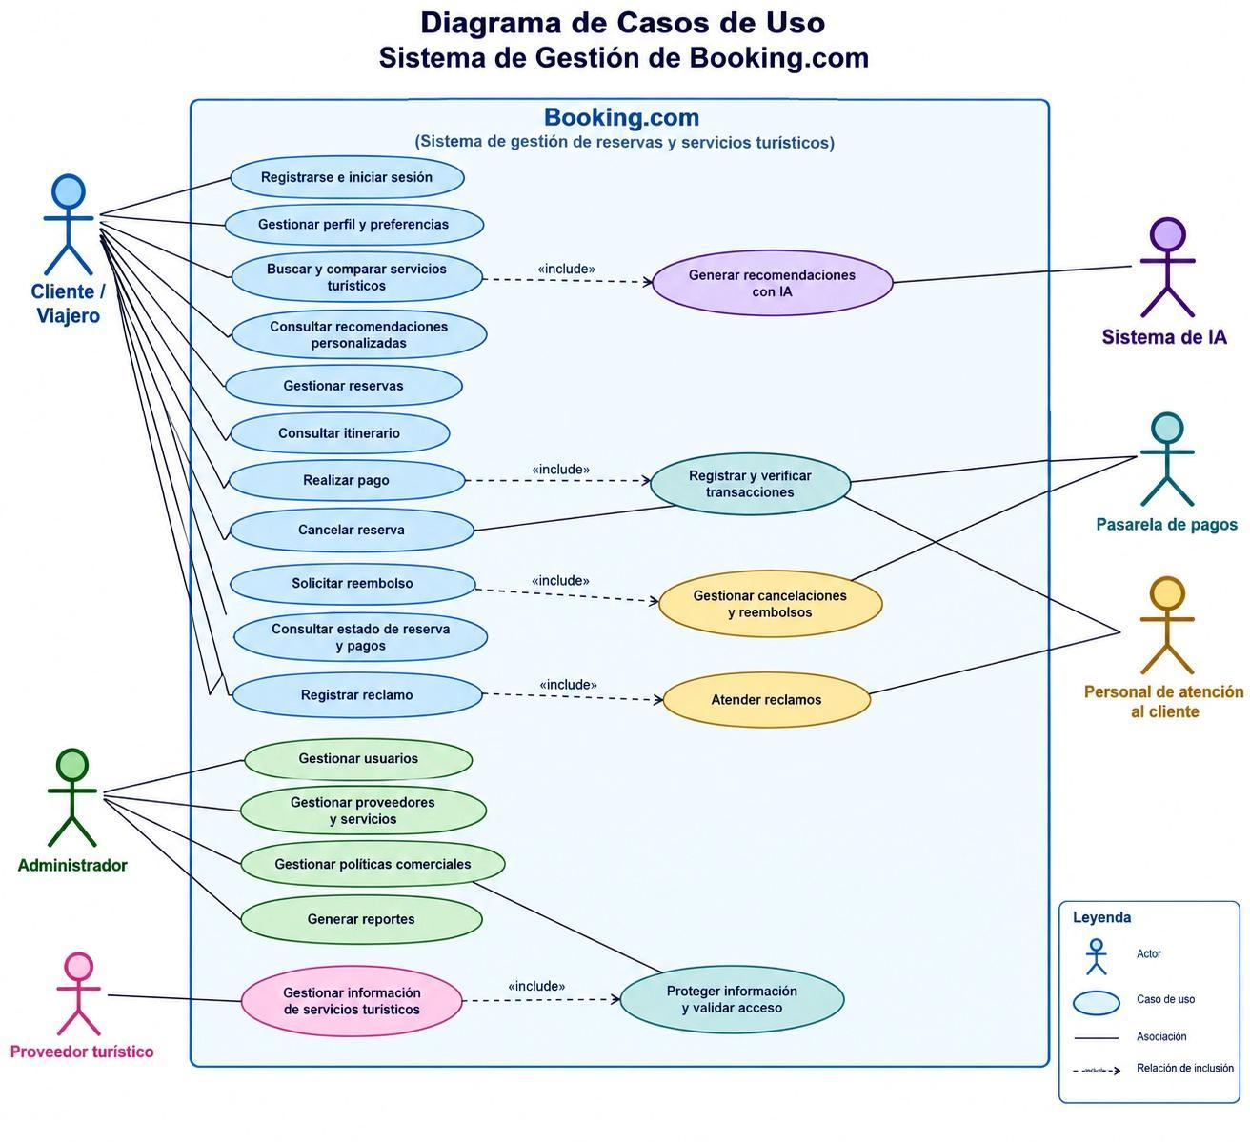
Figura 1. Diagrama de casos de uso aprobado por el equipo.
Actor | Casos de uso asociados
Cliente / Viajero | Registrarse e iniciar sesión; gestionar perfil y preferencias; buscar y comparar; consultar recomendaciones; gestionar reservas; consultar itinerario; pagar; cancelar; solicitar reembolso; consultar estados y registrar reclamos.
Administrador | Gestionar usuarios, proveedores, servicios, políticas comerciales y reportes.
Proveedor turístico | Gestionar la información de los servicios turísticos publicados en el prototipo.
Sistema de IA | Generar recomendaciones personalizadas a partir de preferencias y atributos del catálogo.
Pasarela de pagos | Registrar y verificar transacciones simuladas y participar en el flujo de reembolso.
Personal de atención | Atender reclamos y gestionar cancelaciones/reembolsos según las reglas establecidas.

Para el prototipo, Sistema de IA y Pasarela de pagos se modelan como componentes simulados o internos. El proveedor se conserva como actor del negocio, aunque la primera versión de autenticación prioriza Administrador, Agente, Cliente y Soporte. Esta decisión evita atribuir una integración externa que todavía no existe.

3.7 Modelos del sistema

3.7.1 Modelo conceptual UML
El modelo conceptual representa las clases principales, sus atributos, operaciones y relaciones. Usuario y Rol controlan el acceso; PerfilCliente concentra preferencias; Proveedor, ServicioTuristico y Destino describen la oferta; Reserva y DetalleReserva estructuran la operación; Pago, Cancelacion, Reembolso y Reclamo cubren la trazabilidad posterior; RegistroAuditoria conserva las acciones relevantes.
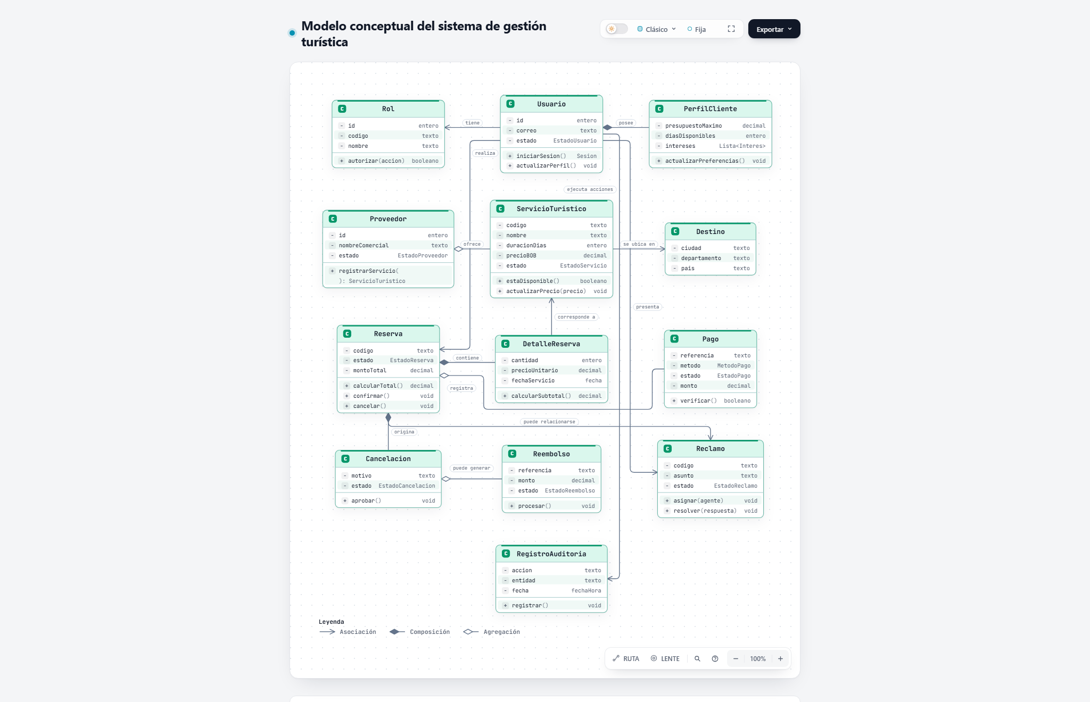
Figura 2. Modelo conceptual de clases.
Dominio | Clases | Responsabilidad
Identidad | Rol, Usuario y PerfilCliente | Autenticación, autorización y preferencias.
Catálogo | Proveedor, ServicioTuristico y Destino | Oferta turística y disponibilidad demostrativa.
Operación | Reserva, DetalleReserva y Pago | Reserva, itinerario e importe trazable.
Postventa | Cancelacion, Reembolso y Reclamo | Atención, resolución y devolución simulada.
Control | RegistroAuditoria | Registro de accesos y cambios sensibles.

3.7.2 Modelo de navegación
La navegación inicia en una superficie común de acceso y se divide según el rol autenticado. El viajero sigue el recorrido de búsqueda, detalle, reserva y seguimiento; el administrador accede a usuarios, catálogo, políticas y reportes; proveedor y soporte utilizan un panel operativo para servicios, transacciones y postventa.
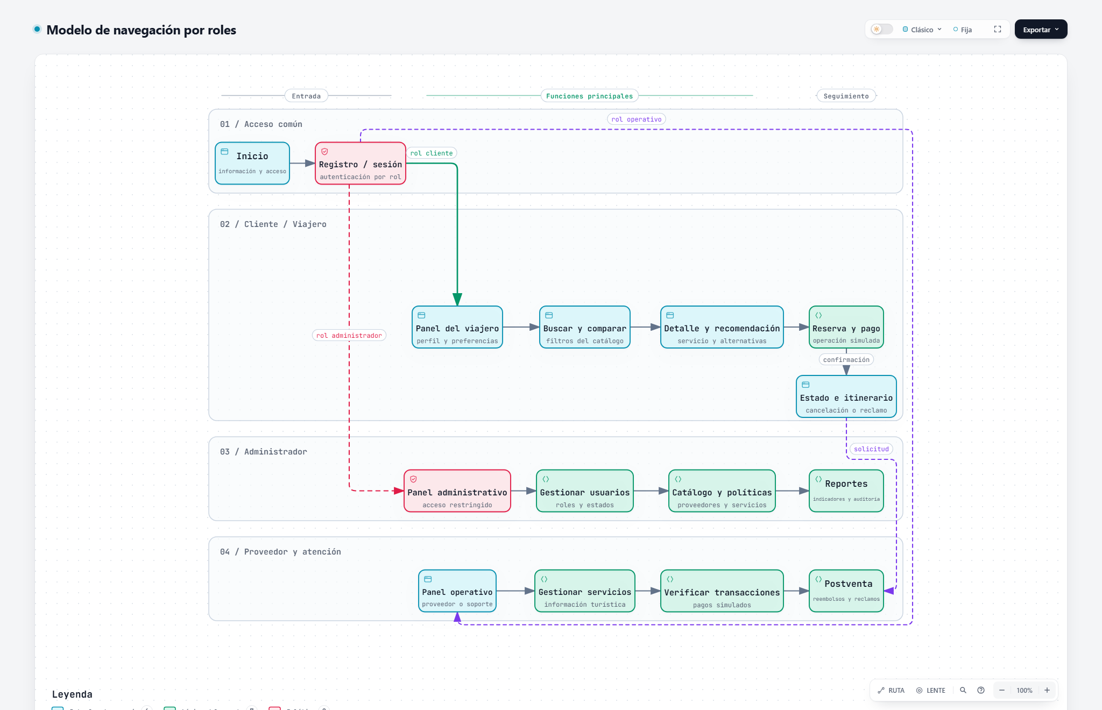
Figura 3. Modelo de navegación por roles.

3.7.3 Modelo de presentación
El modelo de presentación define los elementos visibles y su organización. Se prioriza una interfaz web responsiva con mensajes claros, precios en bolivianos, estados explícitos y advertencias de que las operaciones son demostrativas.
Pantalla | Componentes de presentación
Acceso | Logotipo/título; correo; contraseña; botón Iniciar sesión; enlace Registrarse; mensaje de error accesible.
Búsqueda | Destino; fechas; categoría; presupuesto; duración; intereses; botón Buscar; lista de resultados; comparar.
Detalle y recomendación | Descripción; proveedor; duración; precio; disponibilidad; intereses coincidentes; explicación; botón Reservar.
Reserva y pago | Resumen; datos del viajero; servicios; total; método simulado; aceptación; botón Confirmar; código de operación.
Estado y postventa | Estado de reserva/pago; itinerario; botón Cancelar; Solicitar reembolso; Registrar reclamo; historial.
Administración | Menú lateral; usuarios; proveedores; servicios; políticas; reportes; auditoría; filtros y tablas.
Dashboard | Periodo, destino y categoría; tarjetas KPI; línea semanal; barras por destino; estados; predicción y métricas IA.

3.7.4 Modelo de procesos
El proceso principal comienza con la búsqueda y la recomendación. Antes de reservar se validan precio, disponibilidad y autorización. El pago es simulado; si la verificación es aprobada se confirma la reserva y se genera el itinerario, y si es rechazada se informa sin confirmar. Desde el seguimiento se habilitan cancelación, reembolso y reclamo.
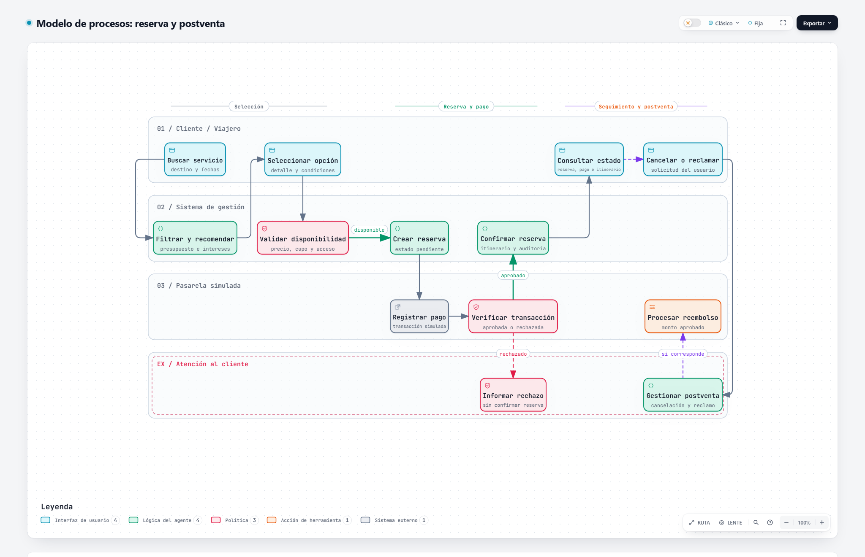
Figura 4. Proceso de reserva y postventa.

3.7.5 Modelo de implementación
La arquitectura propuesta separa presentación, API, lógica de dominio, inteligencia artificial y persistencia. React consume una API REST NestJS. Los módulos de autenticación, catálogo, reservas y reportes acceden a MySQL mediante una capa ORM. El motor de IA local recibe candidatos y devuelve hasta cinco recomendaciones explicables. Docker Compose reproduce el entorno de demostración.
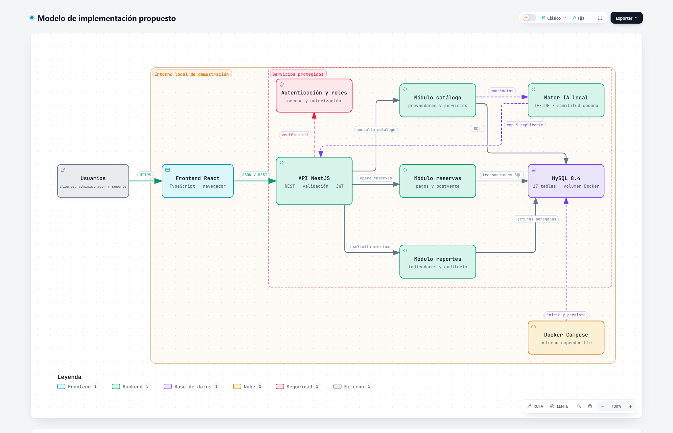
Figura 5. Arquitectura de implementación propuesta.

3.7.6 Diseño de base de datos
El diseño físico se organiza en tres dominios: identidad y preferencias, catálogo y operaciones. El esquema inicial contiene 17 tablas y 22 claves foráneas. Las restricciones CHECK protegen precios, cantidades, capacidad, presupuesto y duración; los índices apoyan búsquedas por servicio, cliente, estado y fecha.
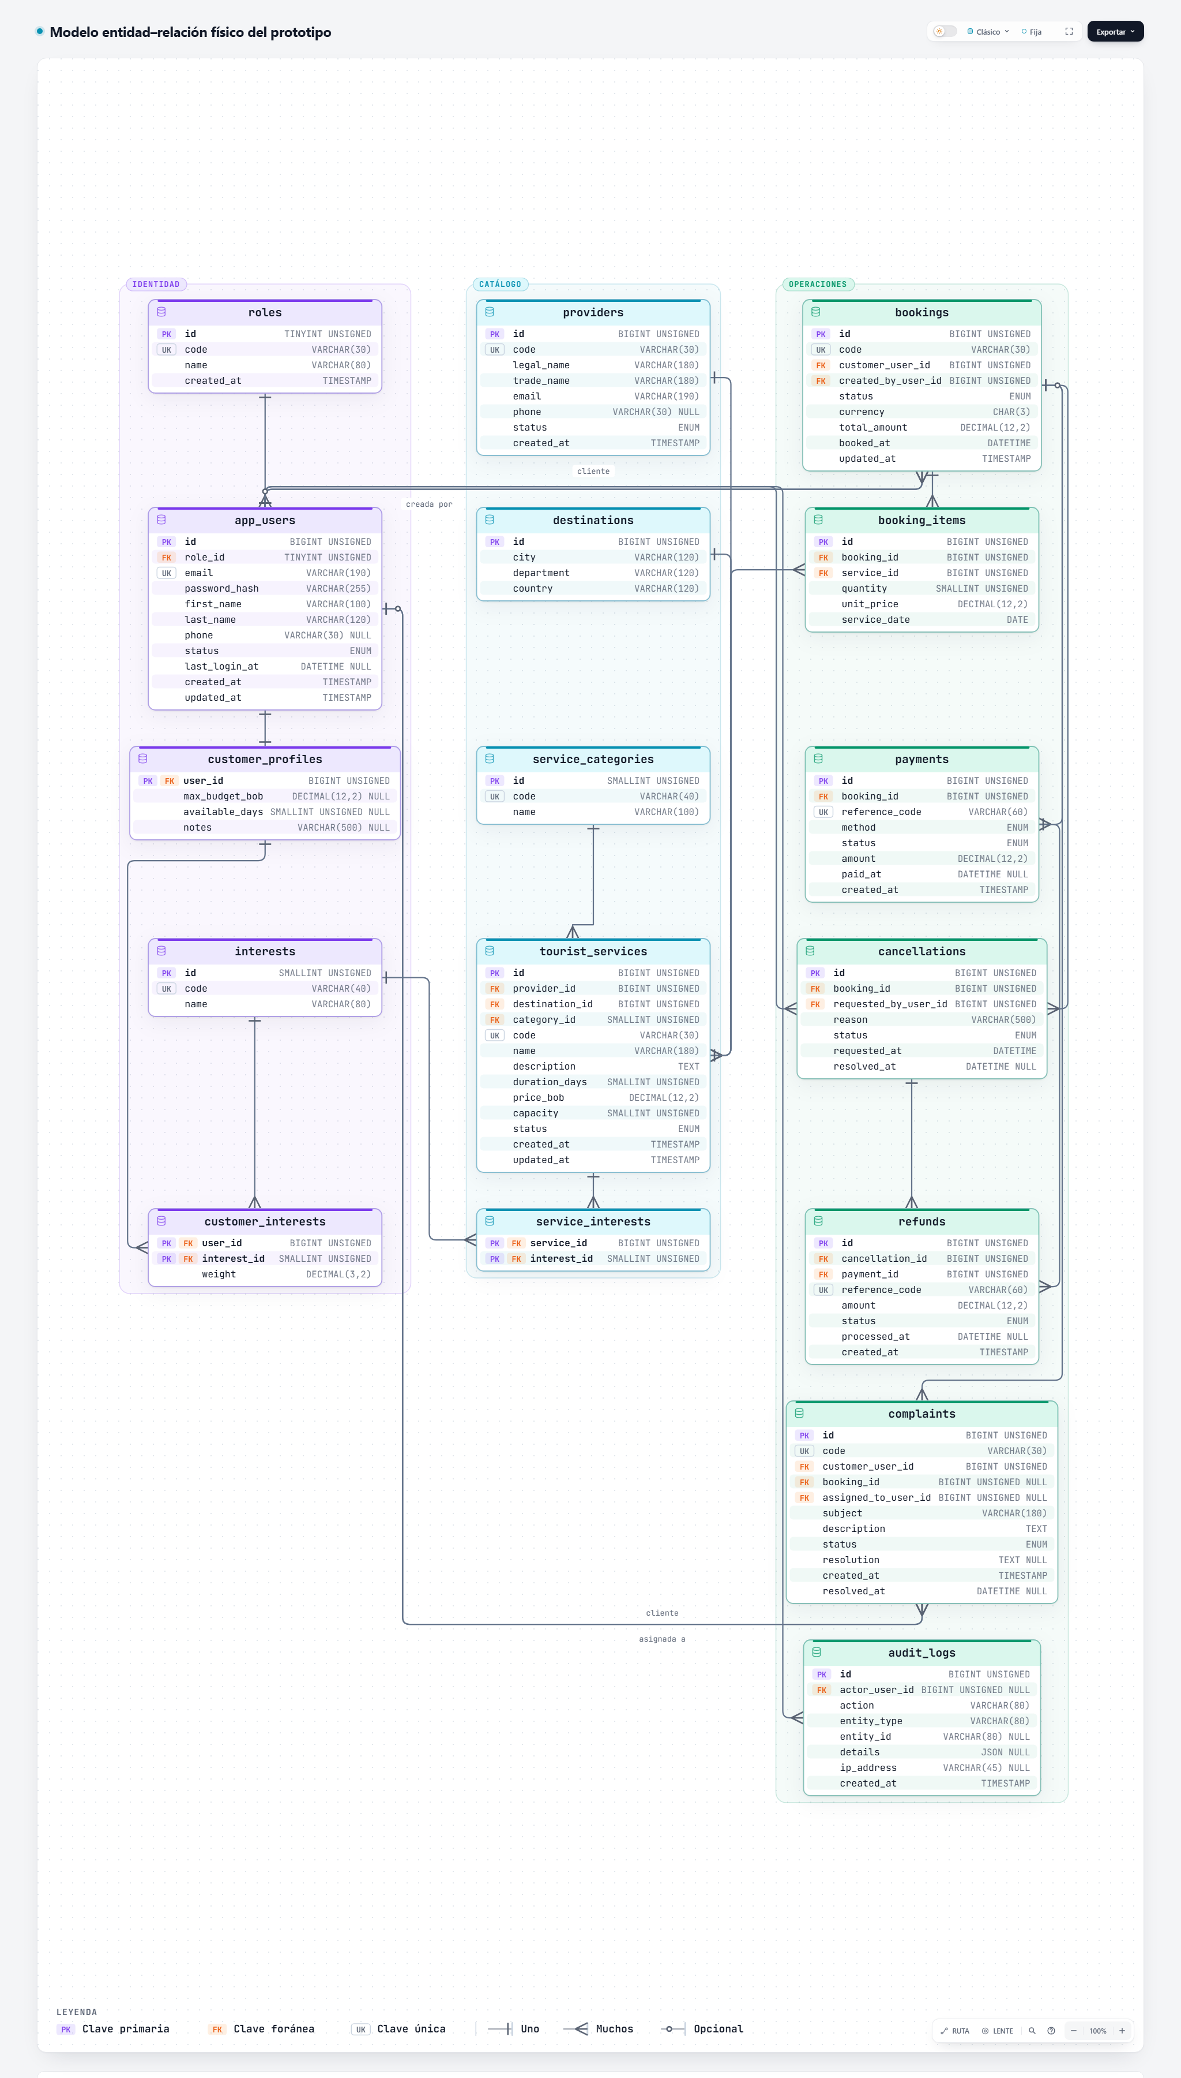
Figura 6. Modelo entidad–relación físico completo.
Dominio | Tablas | Información principal
Identidad | roles, app_users | Usuarios, credenciales hash, rol y estado.
Preferencias | customer_profiles, interests, customer_interests | Presupuesto, días e intereses ponderados.
Catálogo | providers, destinations, service_categories, tourist_services, service_interests | Oferta, ubicación, categoría, precio, capacidad y etiquetas.
Reserva | bookings, booking_items | Cabecera, estado, total, servicios, cantidad, precio y fecha.
Pago y postventa | payments, cancellations, refunds, complaints | Transacciones, solicitudes, devoluciones y atención.
Auditoría | audit_logs | Actor, acción, entidad, detalle, IP y fecha.

3.8 Primera implementación realizada
Como incremento inicial se implementó la base de datos MySQL 8.4 en Docker. La configuración se encuentra en compose.yaml y utiliza un volumen persistente, healthcheck y publicación local en 127.0.0.1:3307. Los scripts de database/init crean el esquema y cargan roles, intereses, categorías, destinos, proveedores y dos servicios demostrativos.
Verificación | Resultado | Evidencia
Tablas físicas | 17 | Creación correcta.
Claves foráneas | 22 | Integridad referencial activa.
Roles iniciales | 4 | ADMIN, AGENT, CUSTOMER y SUPPORT.
Intereses | 6 | Cultura, naturaleza, aventura, gastronomía, historia y descanso.
Servicios semilla | 2 | Datos sintéticos de La Paz y Copacabana.
Prueba de restricción | Aprobada | Un precio negativo fue rechazado por chk_service_price.
Imagen Docker | ≈ 227 MB | No requiere instalación local de MySQL.

Comandos principales:
docker compose up -d db
docker compose ps
docker compose stop
docker compose start

3.9 Seguridad y pruebas
Área | Control propuesto
Autenticación | Hash seguro de contraseñas, expiración de sesión/token y bloqueo de intentos repetidos.
Autorización | Control por rol en backend y verificación de propiedad de reservas/reclamos.
Validación | Formatos, tamaños, estados, precios y transiciones verificados en servidor.
Base de datos | Usuario de aplicación sin privilegios de superusuario; restricciones, transacciones y puerto local.
Trazabilidad | Auditoría de accesos fallidos y cambios relevantes sin registrar contraseñas.
Respaldo | Copia con mysqldump al finalizar sesiones con cambios y restauración en una base separada.
Datos | Información sintética, sin tarjetas, clientes reales ni ofertas vigentes.

Tipo de prueba | Alcance
Unitarias | Filtros, cálculo de total, restricciones del recomendador y transiciones de estado.
Integración | Preferencias → búsqueda/recomendación → reserva → pago → consulta.
Seguridad | Acceso a objetos ajenos, modificación de precios, entradas inválidas y permisos administrativos.
IA | Precision@5, NDCG@5, cobertura, cumplimiento de restricciones y p95 de respuesta.
Respaldo | Generación de copia y restauración en base distinta al cierre de la iteración.
Usabilidad | Recorridos de tareas; si no hay participantes externos, reportar inspección interna.

3.10 Resultados esperados y cierre
La primera parte del marco aplicativo deja definido el trabajo completo y aporta un incremento verificable: la base de datos dockerizada. La planificación mantiene como núcleo el catálogo, las reservas simuladas, el recomendador y su evaluación. Las funciones de dashboard, predicción y postventa se desarrollan sin desplazar los controles de acceso, integridad y respaldo.
El siguiente paso técnico es iniciar Sprint 2 con autenticación por roles, CRUD de catálogo y búsqueda. Antes de programar el backend, el equipo debe corregir en el documento principal todas las referencias a Django/PostgreSQL si se mantiene NestJS/MySQL, además de actualizar el cronograma para reflejar si las fechas corresponden a ejecución real o a una nueva reprogramación.

Fuentes internas utilizadas
- PrimeraPresentacionTaller (1).docx: objetivos, alcance, metodología, tecnologías, cronograma, IA y seguridad.
- Distribucion_Tareas_Diagrama_Casos_de_Uso_Booking.pdf: actores, casos de uso y distribución de responsabilidades.
- Marco_Aplicativo.txt: estructura requerida del capítulo, Scrum y modelos UML.
- database/init/001_schema.sql y 002_seed.sql: diseño físico y datos sintéticos implementados.

